Fichero de Opciones y Variables de Servidor



Ángel David González Quintana

Índice:
1. Ficheros de opciones 3
2. Variables del servidor 7
2.1. Variables de estado 12
2.2. Variables dinámicas 17



1. Ficheros de opciones

1. Encuentra el fichero my.ini (en el caso que tu servidor MYSQL estuviera sobre Windows) o my.cnf de tu instalación de MySQL (podría no estar en una ubicación no estándar).

Para encontrar el fichero my.cnf es muy sencillo, simplemente accedemos al directorio /etc/mysql/ y vemos el fichero:

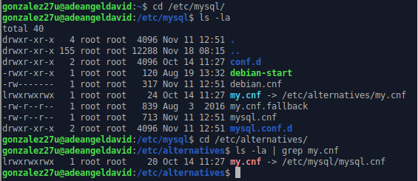
Como podemos ver, este mismo fichero está enlazado y está situado en /etc/alternatives/.

2. ¿Cómo se escribe un comentario en este fichero?¿Y un grupo de opciones?¿Todas las opciones tienen un valor?

Un comentario se puede escribir como en la siguiente imagen:

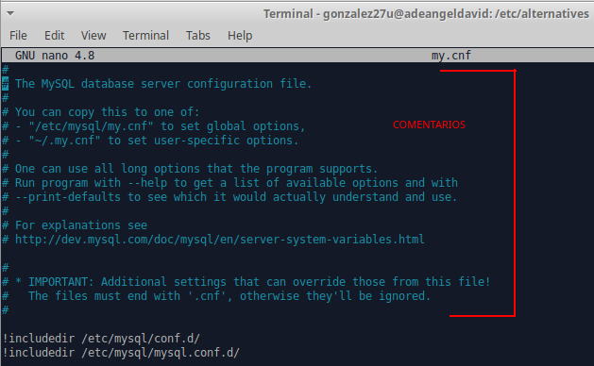

Como podemos ver, todas las líneas que van acompañadas de una almohadilla (#) son todos comentarios.

Para escribir un grupo de opciones escribiremos el siguiente ejemplo:

[client]
port=3306
password="telesforo";
Pero no todas las opciones tienen un valor, es decir, en el ejemplo anterior, tenemos dos opciones con un valor cada uno (opcion=valor), pero hay opciones sin valor, como el siguiente ejemplo que se va a mostrar a continuación:
[mysqldump]
quick
Como se puede ver, no tiene valor.
4. Ejecuta "mysqld --verbose --help" desde una consola para ver una lista de las variables del servidor. Para ver mejor el texto mejor redirecciona la salida a fichero.

Para ejecutar este comando y redireccionarlo debemos darle una salida, esto lo conseguimos con el comando mysql --verbose --help > /home/usuario/ruta-de-destino/fichero.txt :
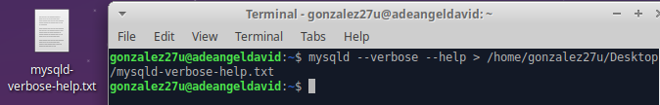

Al ejecutarlo crea el fichero en la ruta de destino (en mi caso, ../Desktop/mysqld-verbose-help.txt). Simplemente debemos abrir el fichero y vemos todo el contenido del comando:

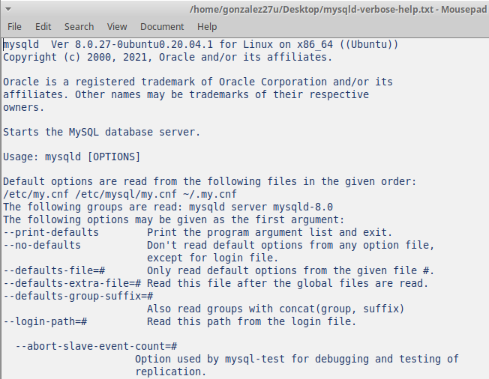
5. Explica qué significan y que se consigue con cada una de las variables del siguiente fichero de configuración:

[client] # Cliente
port=3306 # Puerto al que se conecta
password="telesforo"; # Contraseña

# Esta variable hace que el cliente se conecte por el puerto 3306 y tendrá que introducir la contraseña “telesforo” para poder acceder.

[mysqld] # Demonio MySQL
port=3306 # Puerto al que se conecta
key_buffer_size=16M # Tamaño de memoria del búfer
max_allowed_packet=8M # Tamaño máximo de paquetes permitidos

# El demonio MySQL se abre por el puerto 3306 con tamaño de memoria búfer de 16 MB y permite sólo paquetes hasta un máximo de 8 MB de tamaño.

[mysqldump]
quick
# Esta opción le dice a mysqldump que escriba la salida de volcado a medida que lee cada fila del servidor, lo que será útil para tablas grandes. De forma predeterminada, mysqldump lee todas las filas de una tabla en la memoria antes de escribir la salida; para tablas grandes, esto requiere una gran cantidad de memoria, lo que posiblemente provoque un error en el volcado.

2. Variables del servidor

1. Define qué son las variables del servidor.

Las variables del servidor son parámetros que sirven para configurar el funcionamiento del servidor.

El servidor mantiene muchas variables y cada una tiene un valor predeterminado que se puede configurar con opciones en una línea de comandos o en un archivo de opciones.

2. Usa el comando "SHOW VARIABLES" para conocer el valor de todas las variables y enviar el resultado a un fichero (podemos hacerlo desde consola linux y desde el mysql client usando la orden tee.

Para dar salida a consultas MySQL vamos a usar la orden tee.

Primero vamos a crear el fichero en la ruta donde vamos a abrir MySQL (en mi caso, ../Desktop/show-variables.txt):

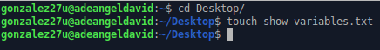

Luego accedemos a MySQL y ejecutamos la orden tee fichero.txt, luego ejecutamos la orden show variables; :

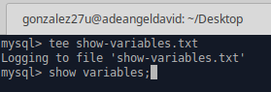

Una vez ejecutado, cerramos MySQL, accedemos al fichero y comprobamos que se han guardado todas las órdenes y resultados que hayamos hecho:

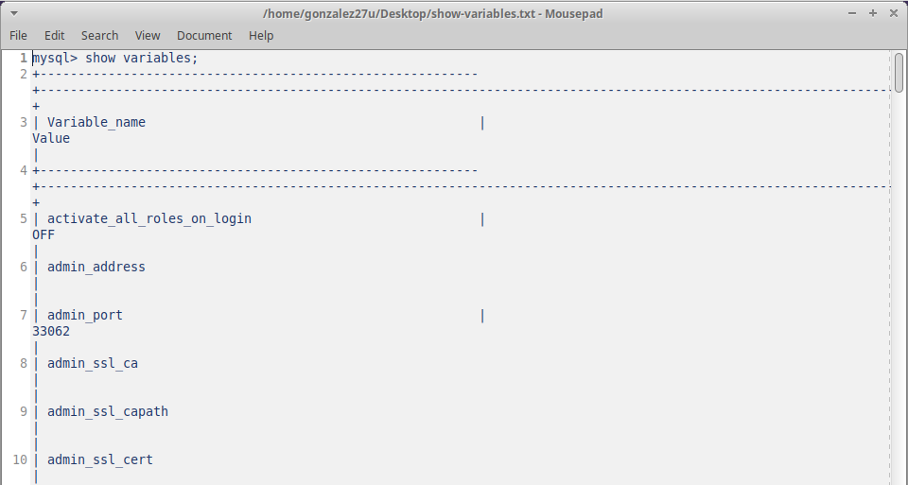

3. Repite lo anterior para mostrar solo las variables relacionadas con el motor "InnoDB".

Hacemos lo mismo. Creamos un fichero nuevo en el mismo directorio anterior (en mi caso, ../Desktop/show-variables-innodb.txt):

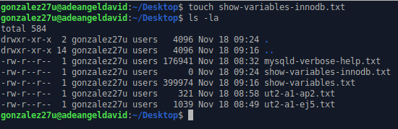

Accedemos a MySQL, ejecutamos la orden tee fichero.txt, luego ejecutamos la orden show variables like ‘innodb%’; :

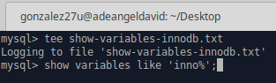

Una vez ejecutado, cerramos MySQL, accedemos al fichero y comprobamos que se han guardado todas las órdenes y resultados que hayamos hecho:

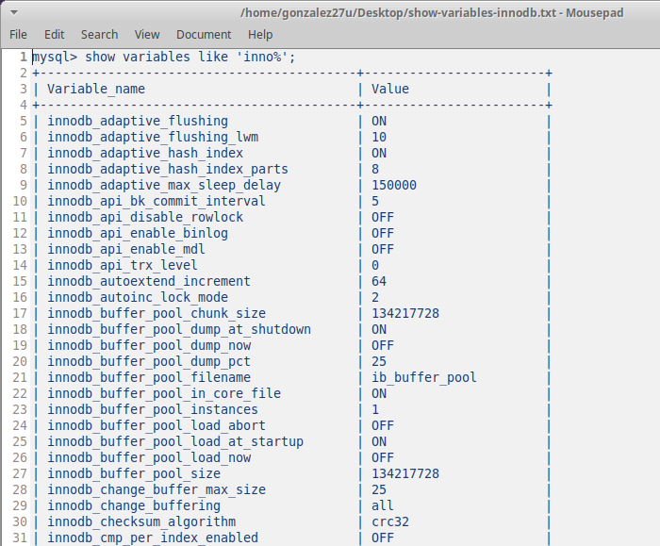
4. Para gestionar variables tenemos, como hemos visto, el comando SHOW "comando":

- cómo mostrar todos los motores de almacenamiento

Para mostrar todos los motores de almacenamiento debemos ejecutar la orden show engines; :

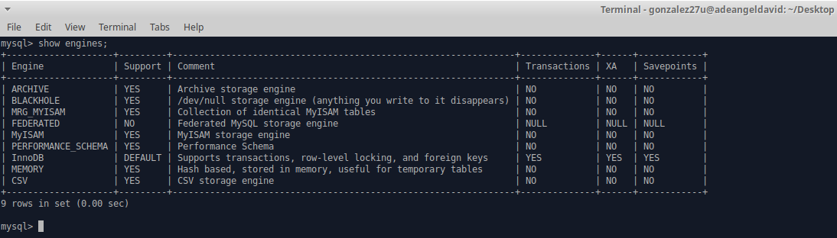
- cómo mostrar el estado actual del servidor

Para mostrar el estado actual del servidor usaremos la orden show status; :

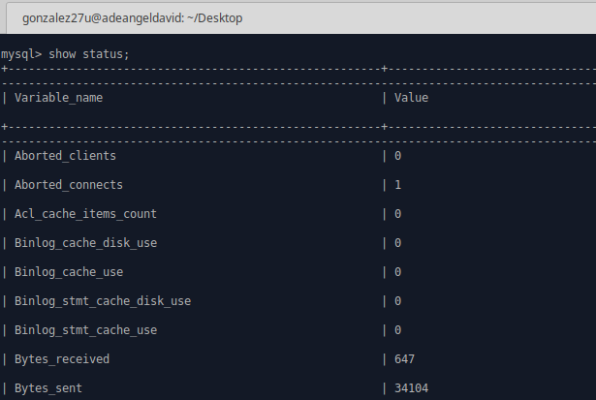

- cómo averiguar todos los clientes que están conectados al servidor

Para averiguar los clientes conectados usaremos la orden show processlist; :

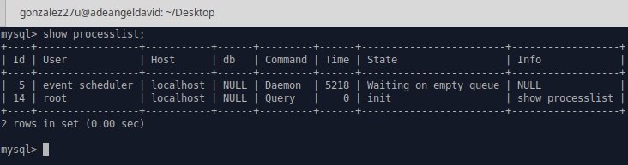

- cómo conocer todas las tablas que están abiertas

Para conocer todas las tablas abiertas usaremos la orden show open tables; :

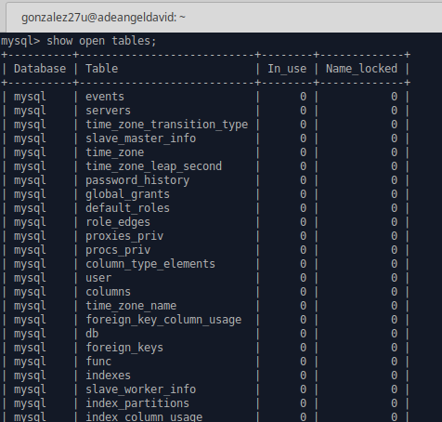

2.1. Variables de estado

1. Explica qué función tienen las variables de estado.

Su función es proporcionar información sobre el funcionamiento del servidor MySQL.

2. Usa el comando "SHOW STATUS" para conocer el valor de todas las variables.

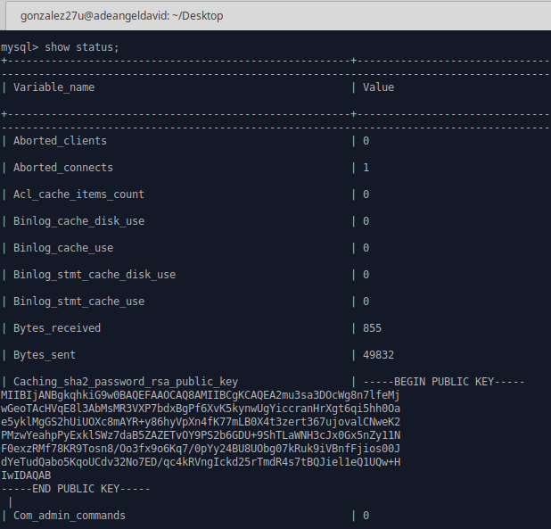
3. Haz que uno o más de tus compañeros se conecte a tu servidor (puede que por cuestión de permisos no os podáis conectar).

Dejamos que nuestro compañero (Ayoze Hernández) se conecte a nuestro servidor:

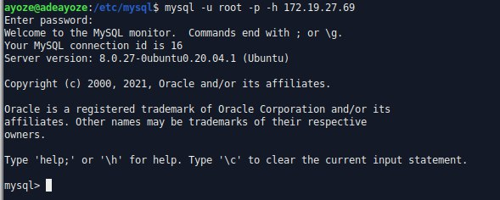

Dejamos que acceda a nuestra base de datos ‘information_schema’:

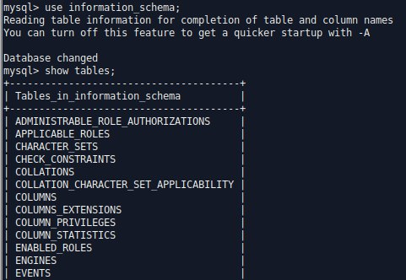

Y que ejecute algunas consultas libremente:

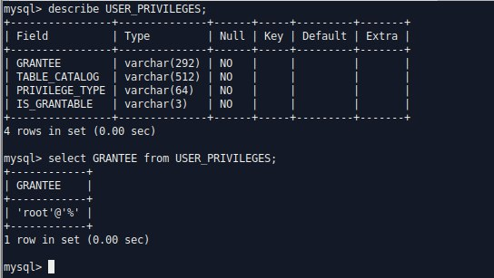

4. Comprueba quién está conectado usando el comando correspondiente (Pista: es un comando visto SHOW XYZ).

Comprobamos que nuestro compañero está dentro de nuestro servidor con la orden show processlist; :

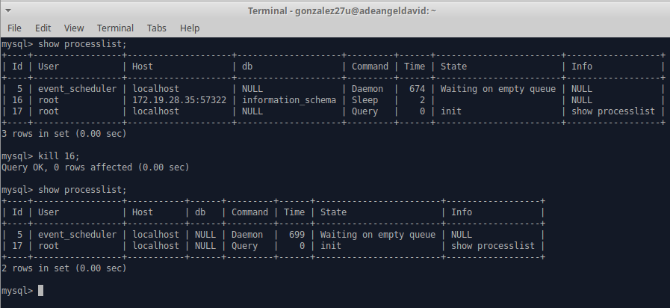

Podemos ver que nuestro compañero accedió con el usuario root y está dentro de la base de datos ‘information_schema’, lo que vamos a memorizar la ID.

5. Intenta desconectarlo con el comando "kill"

Lo desconectamos de nuestro servidor usando la orden kill ID; :

Finalmente volvemos a revisar si está conectado:

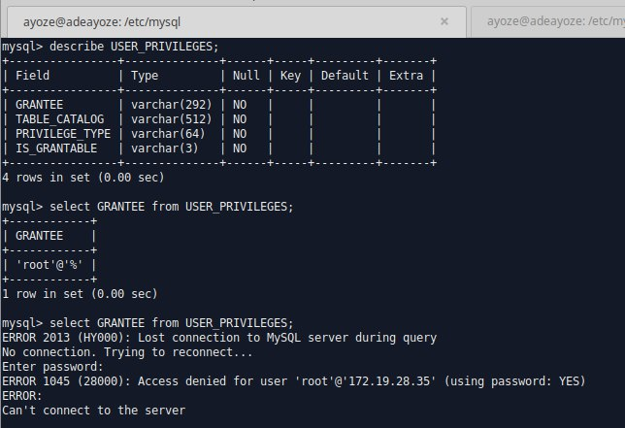
Ahora desde que intente ejecutar cualquier consulta no se ejecutará ya que lo hemos desconectado del servidor:

6. ¿Cuántas consultas se están ejecutado hasta el momento en tu servidor MYSQL? ¿Y si se trata de consultas lentas?

Con la orden show processlist; podemos ver qué consultas se están ejecutando ahora mismo:
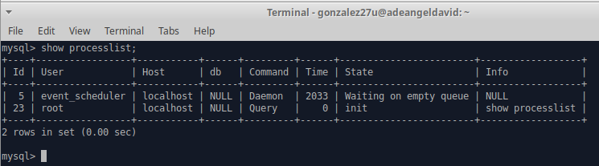

Como podemos ver, sólo se está ejecutando nuestra consulta.

7. Un estado informa el sobre el máximo de conexiones concurrentes que se ha dado en la sesión de trabajo. ¿Cuál es?

El estado es ‘max_used_connections’ y podemos verlo con la orden show status like ‘max_used_connections’; :
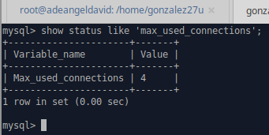

2.2. Variables dinámicas

1. Detalla los posibles atributos que tendría una variable de servidor como "port".

Command-Line Format | --port=port_num
System Variable | Name | port
System Variable | Variable Scope | Global
System Variable | Dynamic Variable | No
Permitted Values | Type | Entero
Permitted Values | Default | 3306
Permitted Values | Min Value | 0
Permitted Values | Max Value | 65535

2. ¿Cómo podemos saber si una variable es dinámica o no?

Una variable es dinámica cuando es imposible de modificar su valor pero cambia según los eventos que ocurran en el servidor.

3. ¿Qué hace la variable "uptime"?

Muestra el tiempo que lleva activo el servidor desde su último reinicio o puesta a 0 de las variables.

- Indica su valor en tu servidor

Para verlo debemos ejecutar la orden show status like ‘uptime’; :
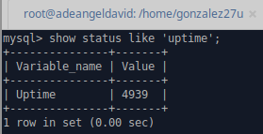
- ¿Es posible modificar su valor con comando SET?

No, ya que es una variable dinámica y se modifican en tiempo de ejecución.

4.- Localiza la variable que establece el límite de conexiones concurrentes. ¿Cuál es?

El estado es ‘max_used_connections’ y podemos verlo con la orden show status like ‘max_used_connections’; :

- Conéctate con tres instancias de la herramienta cliente mysql utilizando un usuario creado previamente (podéis crear el usuario desde WorkBench, es más sencillo).

Primero debemos crear el usuario, que en mi caso he creado 3:
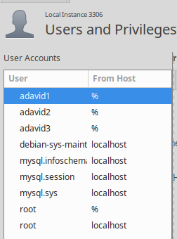
Luego creamos tres instancias:

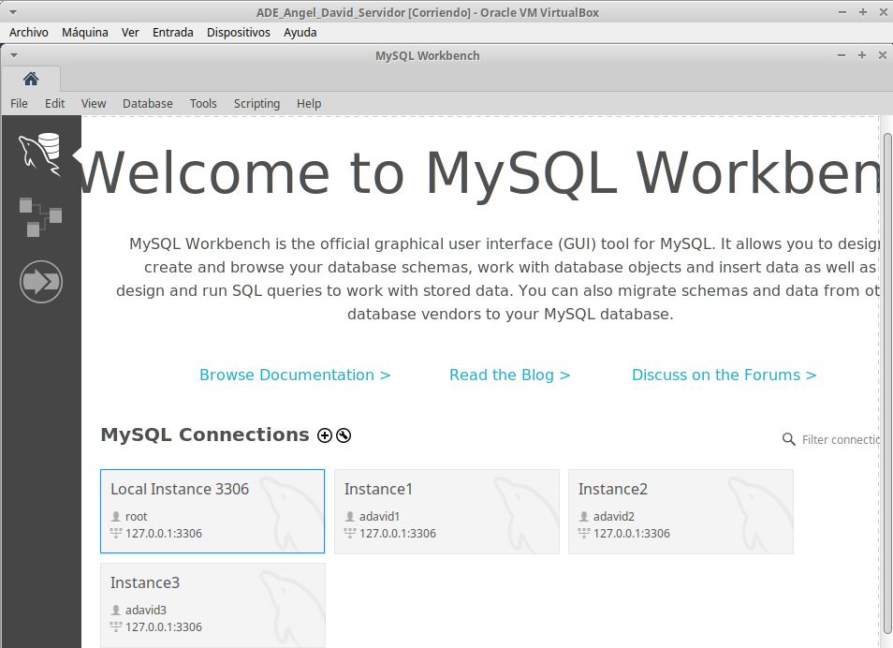

Y nos conectamos con las tres. Luego abrimos MySQL y ejecutamos la orden show processlist; :

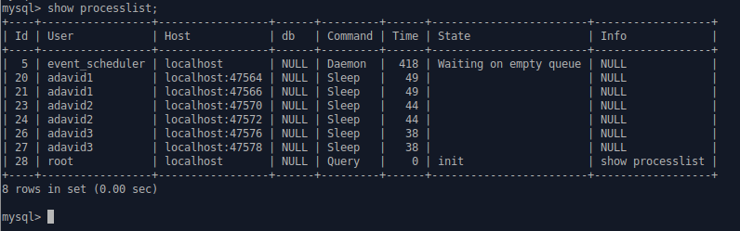
Podemos ver que las tres instancias están conectadas.

- Comprueba el valor de la variable de estado que indica cuantas conexiones simultáneas fueron establecidas al servidor Mysql (para ello busca la cadena 'connection' en las variables de estado.

La variable es ‘max_used_connections’ y podemos verlo con la orden show status like ‘max_used_connections’; :

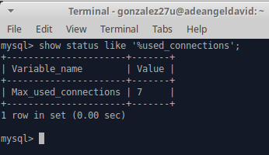

- Modifica la variable del sistema que limita el número de conexiones simultáneas a 3 (busca que variable es de la misma forma que en el paso anterior).

Modificamos la variable anterior con la orden set global max_connections=3; :
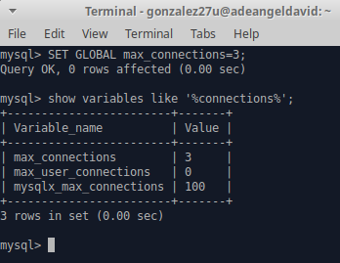

Intenta conectarte con una nueva instancia de Mysql utilizando el usuario creado previamente.

- Deja la variable del sistema a su valor por defecto. (se iguala con la palabra DEFAULT)

Accedemos a MySQL con el usuario creado anteriormente (adavid1) e intentamos dejar la variable anterior por defecto con la orden set global max_connections=default; :

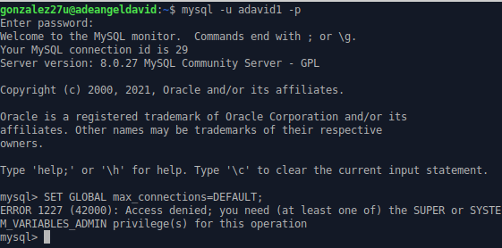

Pero podemos ver que no podemos porque no tenemos permiso SUPER (root en nuestro caso).

